반려동물 호텔 관리 시스템

웹 사이트 이름 :　Petching(미정)

pet과 matching의 줄임말로 반려동물의 호텔을 잡아준다 라는 뜻을 담았다.

서비스 소개 :

우리 펫칭 페이지는 사용자와 반려동물에게 공간과 추억을 쌓을 수 있도록 서비스를 제공하고 있습니다.

개발 환경

개발 환경/도구 :

Eclipse, MySQL, STS, Bootstrap, Github,

AUIProject, Iam port, Oauth(구글,카카오,네이버),

email API(구글)

개발 언어 :

Java, Javascript, JQuery, Html, CSS

데이터베이스 테이블 및 컬럼명

|  |  |  |  |
| --- | --- | --- | --- |
| 테이블명 | 컬럼형태 | 컬럼명 | 설명 |
| User | int | u_num | 사용자 고유번호  (pk, ai) |
|  | varchar | u_id | 사용자 아이디  중복불가(uq) |
|  | varchar | u_pwd | 사용자 비밀번호 |
|  | varchar | u_name | 사용자 이름 |
|  | varchar | u_phone | 사용자 전화번호 |
|  | varchar | u_email | 사용자 이메일 |
|  | date | u_birth | 사용자 생일 |
|  | varchar | u_gender | 사용자 성별 |
|  | int | u_r_num | 사용자와 방번호 |

|  |  |  |  |
| --- | --- | --- | --- |
| 테이블명 | 컬럼형태 | 컬럼명 | 설명 |
| Visitor | int | v_num | 방문자 고유번호  (pk) |
|  | varchar | v_id | 방문자 이름 |
|  | varchar | v_mail | 방문자 전화번호 |
|  | int | v_room | 방문자 방번호 |

|  |  |  |  |
| --- | --- | --- | --- |
| 테이블명 | 컬럼형태 | 컬럼명 | 설명 |
| Pet | int | p_num | 펫 고유번호  (pk) |
|  | varchar | p_name | 펫 이름 |
|  | varchar | p_type | 펫 종류 |
|  | int | p_u_num | 펫과 사용자 번호 |
|  | int | p_v_num | 펫과 방문자 번호 |

|  |  |  |  |
| --- | --- | --- | --- |
| 테이블명 | 컬럼형태 | 컬럼명 | 설명 |
| Employee | int | e_num | 사원 고유번호  (pk, ai) |
|  | varchar | e_name | 사원 이름 |
|  | int | e_d_num | 사원과 부서번호 |
|  | int | e_po_num | 사원과 직책번호 |
|  | varchar | e_phone | 사원 전화번호 |
|  | date | e_hire_date | 사원 입사일 |
|  | int | e_salary | 사원 월급 |

|  |  |  |  |
| --- | --- | --- | --- |
| 테이블명 | 컬럼형태 | 컬럼명 | 설명 |
| Department | int | d_num | 부서 고유번호  (pk) |
|  | varchar | d_name | 부서 이름 |

|  |  |  |  |
| --- | --- | --- | --- |
| 테이블명 | 컬럼형태 | 컬럼명 | 설명 |
| Position | int | po_num | 직책 고유번호  (pk) |
|  | varchar | po_name | 직책 이름 |

|  |  |  |  |
| --- | --- | --- | --- |
| 테이블명 | 컬럼형태 | 컬럼명 | 설명 |
| Room | int | r_num | 방 고유번호  (pk) |
|  | int | r_s_num | 방과 크기번호 |
|  | int | r_status | 방 상태 |
|  | int | r_w_price | 방 주중 가격 |
|  | int | r_h_price | 방 주말 가격 |

|  |  |  |  |
| --- | --- | --- | --- |
| 테이블명 | 컬럼형태 | 컬럼명 | 설명 |
| Size | int | s_num | 방크기 고유번호  (pk) |
|  | varchar | s_size | 방 크기 |

|  |  |  |  |
| --- | --- | --- | --- |
| 테이블명 | 컬럼형태 | 컬럼명 | 설명 |
| Reservation | int | re_num | 예약자 고유번호  (pk, ai) |
|  | varchar | re_name | 예약자 이름 |
|  | varchar | re_phone | 예약자 전화번호 |
|  | varchar | re_room | 예약자 방 |
|  | date | re_date | 예약 날짜 |

ERD

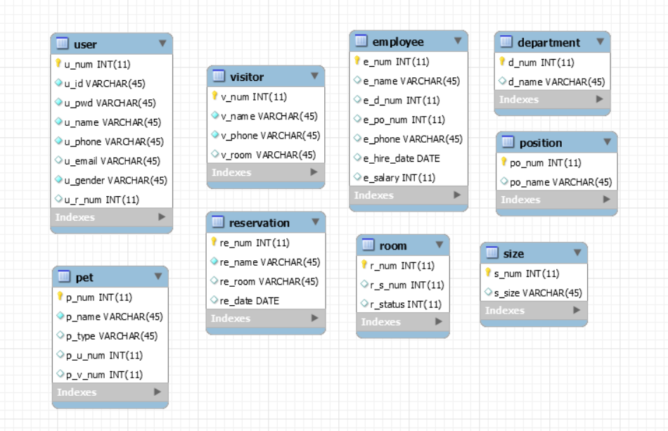

요구사항 명세서

|  |  |  |  |
| --- | --- | --- | --- |
| 구분 | 요구사항 | | 비고 |
| Main  (로그인 전) | 1. 인원수와 예약가능 한 날짜를 세팅하는 폼을 설정. ex) 00명 1999-00-00 ~ 1999-00-00 (1박2일)  2. 검색버튼, 로그인버튼, 회원가입버튼, 서비스소개버튼, 고객센터버튼, 예약조회 버튼 생성.  3. 검색버튼 클릭 시,  3-1. 인원 수, 날짜를 세팅하지 않았을 경우, “인원수와 날짜를 설정해주세요”를 사용자에게 노출 후 focus처리.  3-2. 인원 수, 날짜를 세팅했을 경우, 빈방리스트page로 이동.  4. 로그인버튼 클릭 시, 로그인page로 이동.  5. 회원가입버튼 클릭 시, 회원가입page로 이동.  6. 서비스소개버튼 클릭 시, 호텔소개(목적)page로 이동.  7. 고객센터버튼 클릭 시, 상담사와 채팅할 수 있는 채팅창 설정.  8. 예약조회버튼 클릭 시, 예약조회page로 이동. | |  |
| 예약조회  (로그인 전) | 1. 핸드폰번호 입력 창 설정. 2. 핸드폰번호로 조회하여 예약된 예약리스트를 보여줌. | |  |
| Main  (로그인 후) | 1. 인원수와 예약가능 한 날짜를 세팅하는 폼을 설정. ex) 00명 1999-00-00 ~ 1999-00-00 (로그인 전 메인페이지와 동일.)  2. 검색버튼, 로그아웃버튼, 회원정보수정버튼, 서비스소개버튼, 고객센터버튼 설정.  3. 검색버튼 클릭 시,  3-1. 인원 수, 날짜를 세팅하지 않았을 경우, “인원수와 날짜를 설정해주세요”를 사용자에게 노출 후 focus처리.  3-2. 인원 수, 날짜를 세팅했을 경우, 예약가능한방리스트page로 이동.  4. 로그아웃버튼 클릭 시, 로그아웃된메인page로 이동.  5. 서비스소개버튼 클릭 시, 호텔소개page로 이동.  6. 고객센터버튼 클릭 시, 상담사와 채팅할 수 있는 채팅창 설정.  7. 관리자로 로그인 했을 경우 관리자page버튼 생성. | |  |
| 관리자  page | 회원관리, 사원관리, 펫관리, 방관리, 예약관리, 부서관리, 직무관리를 탭형식으로 생성(화면전환x)  모든 관리마다 추가, 삭제, 수정 기능 설정. | |  |
| 로그인 | 1. ID와 PASSWORD 입력창 설정.  2. Submit버튼, Cancel버튼 추가.  3. Submit버튼 클릭 시, 입력한ID값과 DB-UserTable의 ID중 동일한 것이 있는지 확인. 3-1. 동일한 ID값이 없을 시, “존재하지 않는 ID거나 비밀번호를 잘못 입력했습니다.”를 사용자에게 노출.  3-2. 동일한 ID값이 있을 시, 입력한 PASSWORD와 해당ID에 등록되어 있는 password 값과 일치한지 확인.  3-2-1. 불일치할 경우 “존재하지 않는 ID거나 비밀번호를 잘못 입력했습니다.”를 사용자에게 노출.  3-2-2. 일치할 경우 로그인 된 로그인메인페이지로 이동.  4. Cancel버튼 클릭 시, MainPage로 이동.  5. ID/비밀번호 찾기 클릭 시, Id/password찾는 페이지로 이동.  6. 회원가입 Button 클릭 시, 회원가입 page로 이동.  7. 네이버/ 카카오톡 아이디로 로그인 하기 기능 추가.  7-1. 로그인 시 로그인된 메인페이지로 이동.  8. 서비스소개버튼 클릭 시, 호텔소개page로 이동.  9. 고객센터버튼 상담사와 채팅할 수 있는 채팅창 설정. | |  |
| ID/Password  찾기 | 1. 이메일 입력창, 인증번호전송 버튼 설정.  2. 인증번호 입력 창에 이메일로 발송된 인증번호 입력.  3. Submit버튼 클릭 시,  3-1. 인증번호가 일치 할 경우, password변경page로 이동.  3-2. 인증번호가 불일치 할 경우, “인증번호 불일치”를 사용자에게 노출. | |  |
| password변경 | 1. 등록된 아이디의 앞자리 3자리만 사용자에게 노출.  2. password 입력창과, confirmPassword입력 창 설정.  3. password/confirmPassword 입력 시,  3-1. Password 입력 값이 8자 이하일 경우 “8자 이상 입력 바랍니다.”를 사용자에게 노출.  3-2. Password 입력 값에 특수 문자가 포함되어 있는 지 확인.  3-2-1. 포함 되었을 경우, “사용가능한 비밀번호입니다.”를 사용자에게 노출.  3-2-2. 포함 되지 않았을 경우, “사용가능한 비밀번호가 아닙니다.”를 사용자에게  노출.  3-3. Password 입력 값과 confirmPassword의 입력 값이 같은지 확인.  3-3-1. 입력한 값이 다를 경우, “비밀번호가 다릅니다.”를 사용자에게 노출.  3-3-2. 입력한 값이 같을 경우, “비밀번호가 일치합니다.”를 사용자에게 노출.  4. 변경완료버튼 클릭 시, “변경완료되었습니다” 팝업 노출 후 로그인 페이지로 이동. | |  |
| 회원가입 | 1. Id(text), Password(password), ConfirmPassword(password), Name(text), PhoneNumber(text), Email(email), Birth(date), Gender(checkbox) 입력창 설정.   2. 아이디 중복확인Button, email인증Button, SubmitButton, CencelButton 설정.  3. Id 입력 시,  2-1. ID입력 값이 5자 이하일 경우 “5자 이상 입력 바랍니다.”를 사용자에게 노출.  2-2. 입력한 Id값이 DB-UserTable의 Id값 중 동일한 값이 있는지 확인.  2-2-1. 동일 한 값이 있을 경우, “중복된 아이디입니다.”를 사용자에게 노출.  2-2-2. 동일 한 값이 없을 경우, “사용가능한 아이디입니다.”를 사용자에게 노출.  4. Password/ConfirmPassword 입력 시,  4-1. Password 입력 값이 8자 이하일 경우 “8자 이상 입력 바랍니다.”를 사용자에게 노출.  4-2. Password 입력 값에 특수 문자가 포함되어 있는 지 확인.  4-2-1. 포함 되었을 경우, “사용가능한 비밀번호입니다.”를 사용자에게 노출.  4-2-2. 포함 되지 않았을 경우, “사용가능한 비밀번호가 아닙니다.”를 사용자에게  노출.  4-3. Password 입력 값과 ConfirmPassword의 입력 값이 같은지 확인.  4-3-1. 입력한 값이 다를 경우, “비밀번호가 다릅니다.”를 사용자에게 노출.  4-3-2. 입력한 값이 같을 경우, “비밀번호가 일치합니다.”를 사용자에게 노출.  5. Email 인증 Button 클릭 시,  5-1. 사용가능한 이메일인 경우, “인증되었습니다.”를 사용자에게 노출.  5-2. 사용 불가능한 이메일인 경우, “인증되지 않았습니다.”를 사용자에게 노출.  5. SubmitBotton 클릭 시,  5-1. 빈칸이 있을 경우, “필수입력사항을 입력해주세요.”를 사용자에게 노출 후 focus 처 리.  5-2. 빈칸이 없을 경우, “회원가입완료”를 사용자에게 노출 후, 로그인page로 전환.  6. CancelButton 클릭 시, 로그인 전 메인페이지로 이동. | |  |
| 마이페이지 | 1. 예약조회 / 회원정보 수정할 수 있다. (페이지전환이 아닌 탭 형식) | |  |
| 예약조회(기간별로 조회가능)  예약정보(예약자, 예약날짜, 이메일,전화번호)를 사용자에게 노출. | 회원수정  1. password 수정 설정.  1-1. Password 입력 값에 특수 문자가 포함되어 있는 지 확인.  1-1-1. 포함 되었을 경우, “사용가능한 비밀번호입 니다.”를 사용자에게 노출.  1-1-2. 포함 되지 않았을 경우, “사용가능한 비밀 번호가 아닙니다.”를 사용자에게  노출.  2. 이름 수정.  3. phone 수정  4. email 수정  Email 인증 Button 클릭 시,  4-1. 사용가능한 이메일인 경우, “인증되었습니다.”를 사용자에게 노출.  4-2. 사용 불가능한 이메일인 경우, “인증되지 않았습니다.”를 사용자에게 노출. |  |
| 소개하기 | 업체를 소개하는 글을 보여준다.  1. 로그인버튼 클릭 시, 로그인page로 이동.  2. 회원가입버튼 클릭 시, 회원가입page로 이동.  3. 고객센터버튼 클릭 시, 상담사와 채팅할 수 있는 채팅창 설정.  4. 예약버튼 클릭 시, 예약하기page로 이동. | |  |
| 예약가능한방리스트 | 예약날짜, 예약일수 입력창 설정.  예약가능한 방 검색 시, 예약가능한 방을 보여줌.  방 클릭 시, 방정보page로 이동. | |  |
| 방정보  page | 1. 해당 방 정보(애견몇마리까지가능한지나 가격표(주중,주말),추가 방사진들..) 등 사용자에게 보여줌.   2. 취소 시 발생되는 수수료 내용 노출.  3. 예약하기 버튼 클릭 시, 예약하기page로 이동. | |  |
| 예약하기 | 1. 예약자, 핸드폰번호, 예약날짜(검색 시 세팅한 상태로), 예약일수(검색시 세팅한 상태로) 입력창 설정.  2. 로그인 경우,  2-1. 기본인적사항적용버튼 클릭 시, 예약자, 핸드폰번호 세팅한다.  3. 총 결제금액을 주중,주말,예약일수와 계산하여 사용자에게 보여준다.  4. 결제하기 버튼 클릭 시 결제팝업으로 이동한다.  4-1. 빈칸이 있을 시, 팝업창으로 사용자에게 노출.  결제(팝업) -> 결제완료 팝업(예약조회확인, 메인으로) | |  |

화면설계

main page

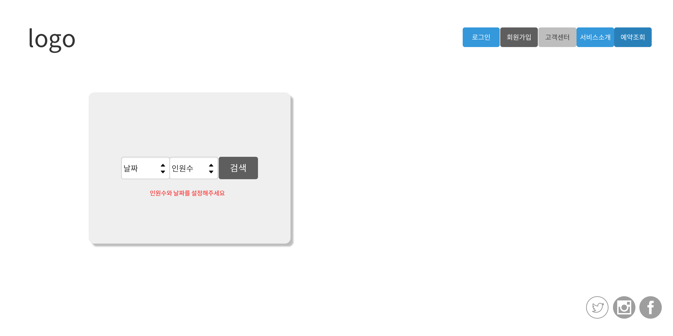

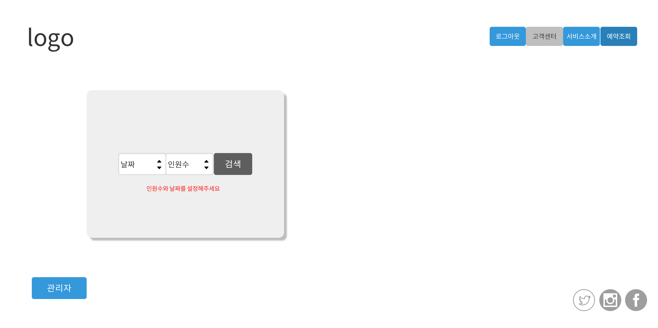

login page

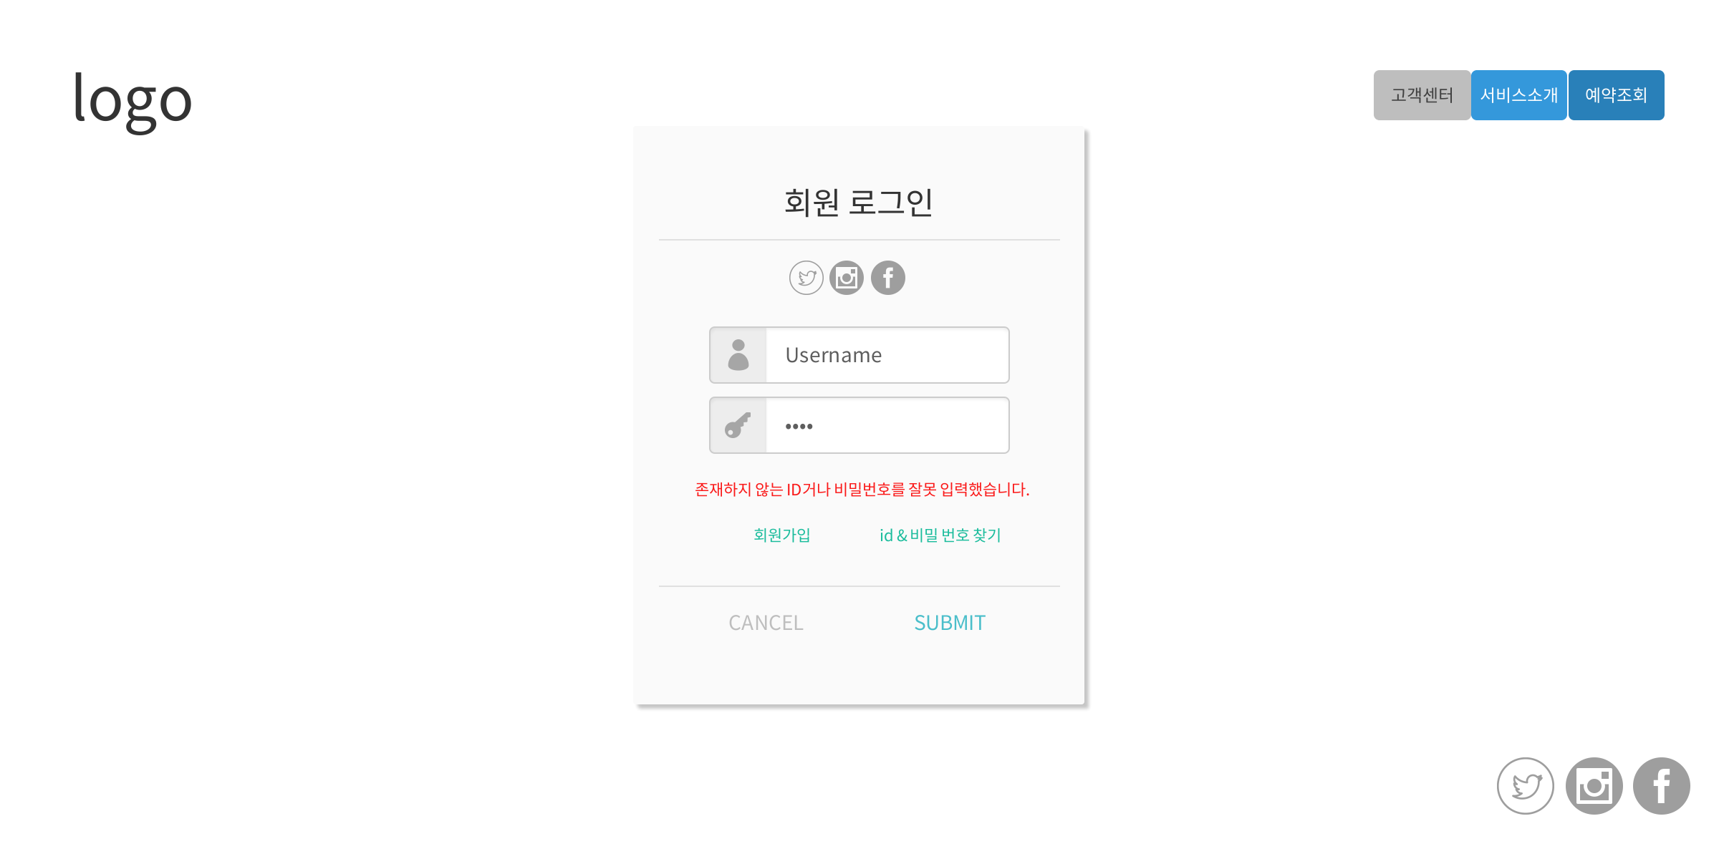

join page

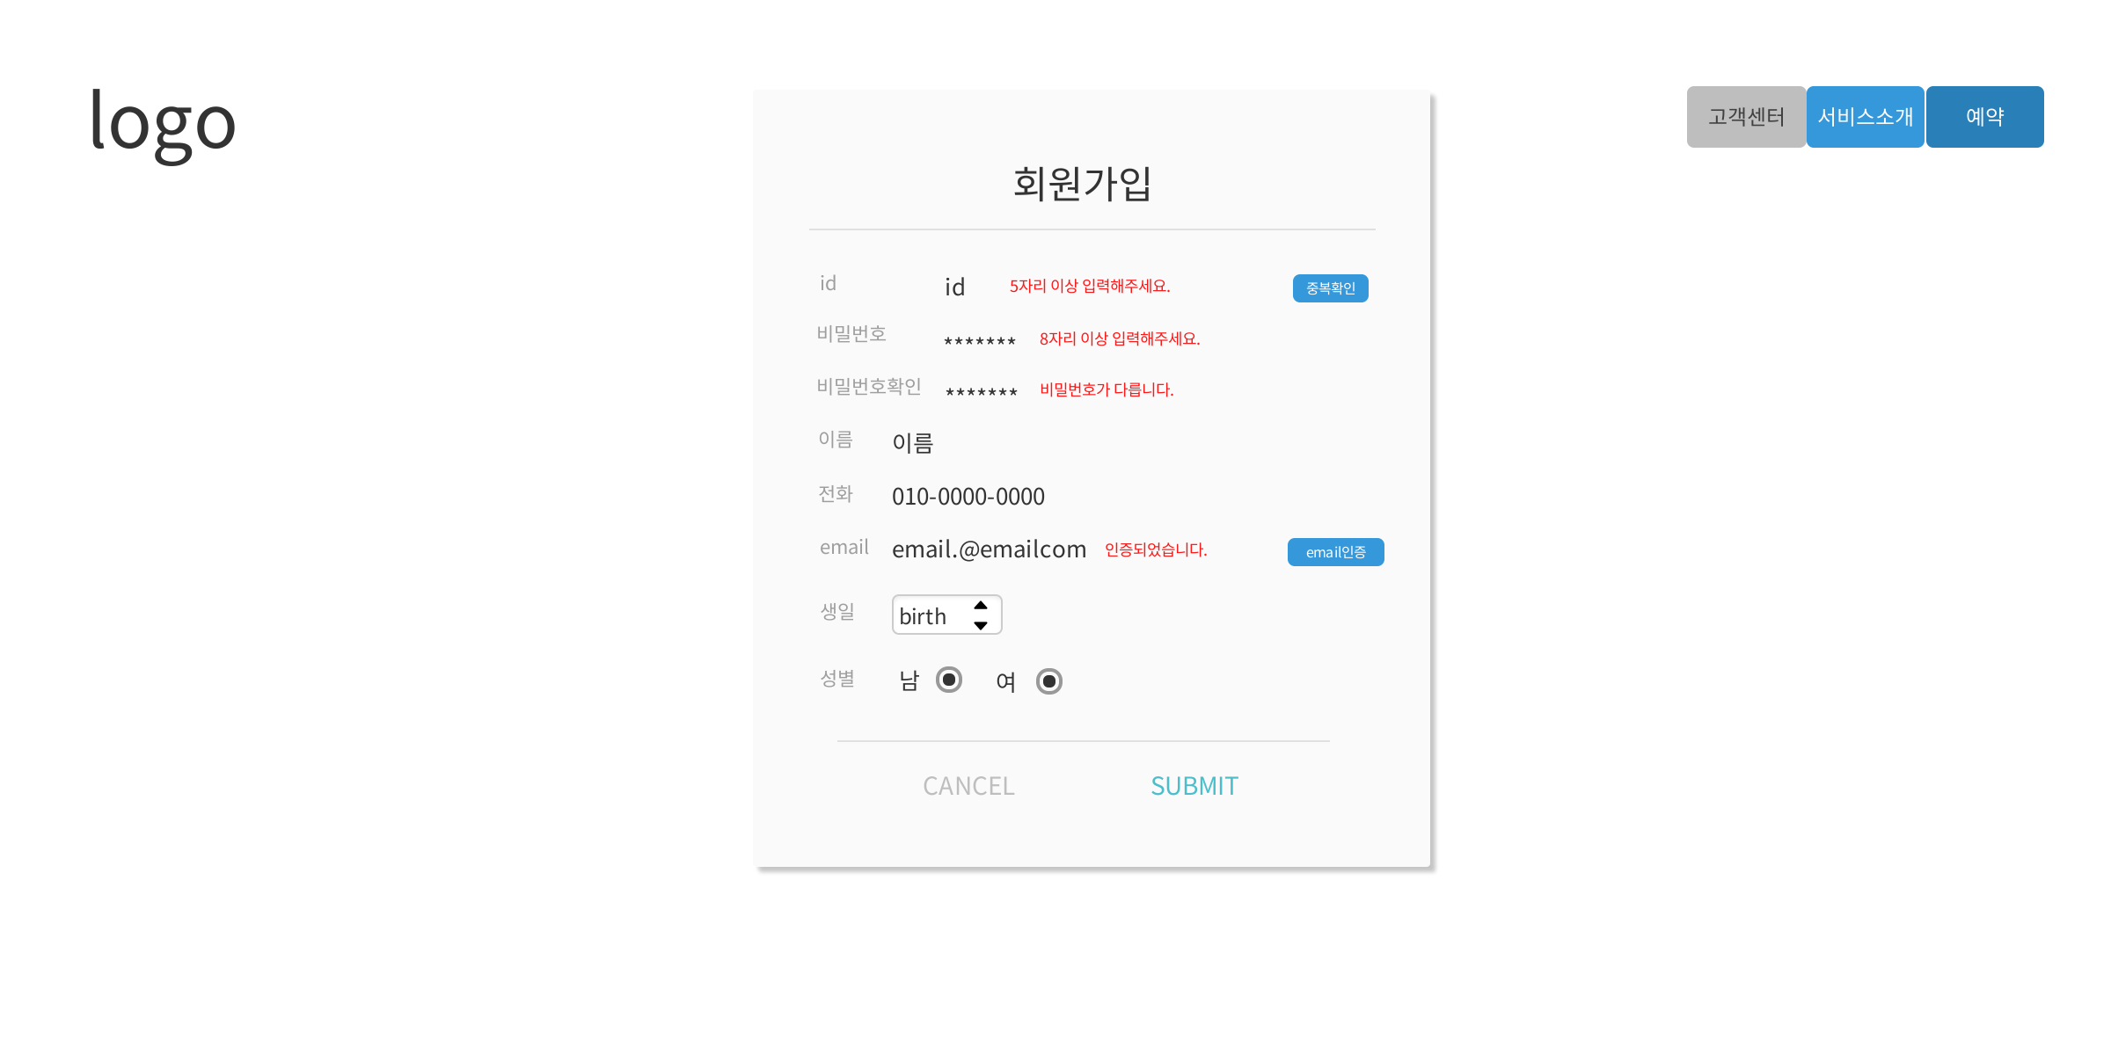

my page

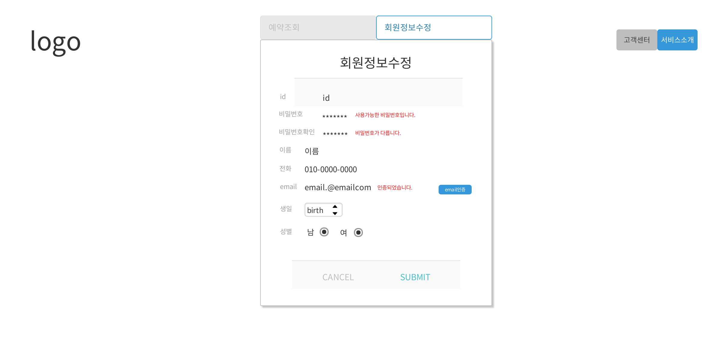

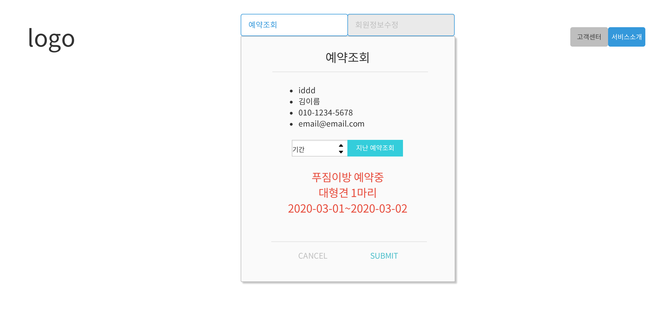

visitor page

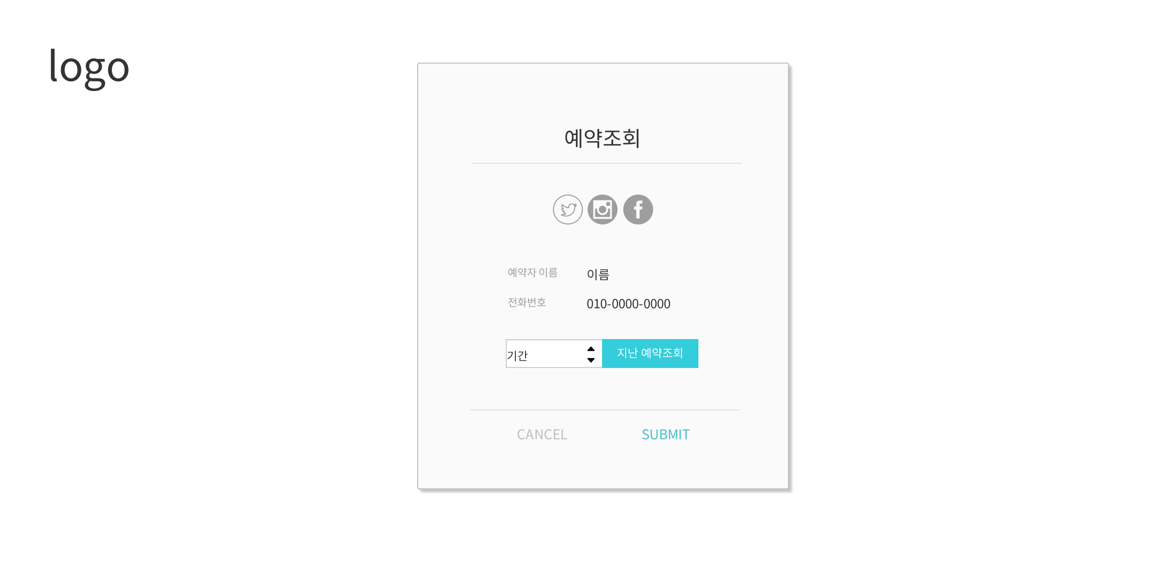

service info page

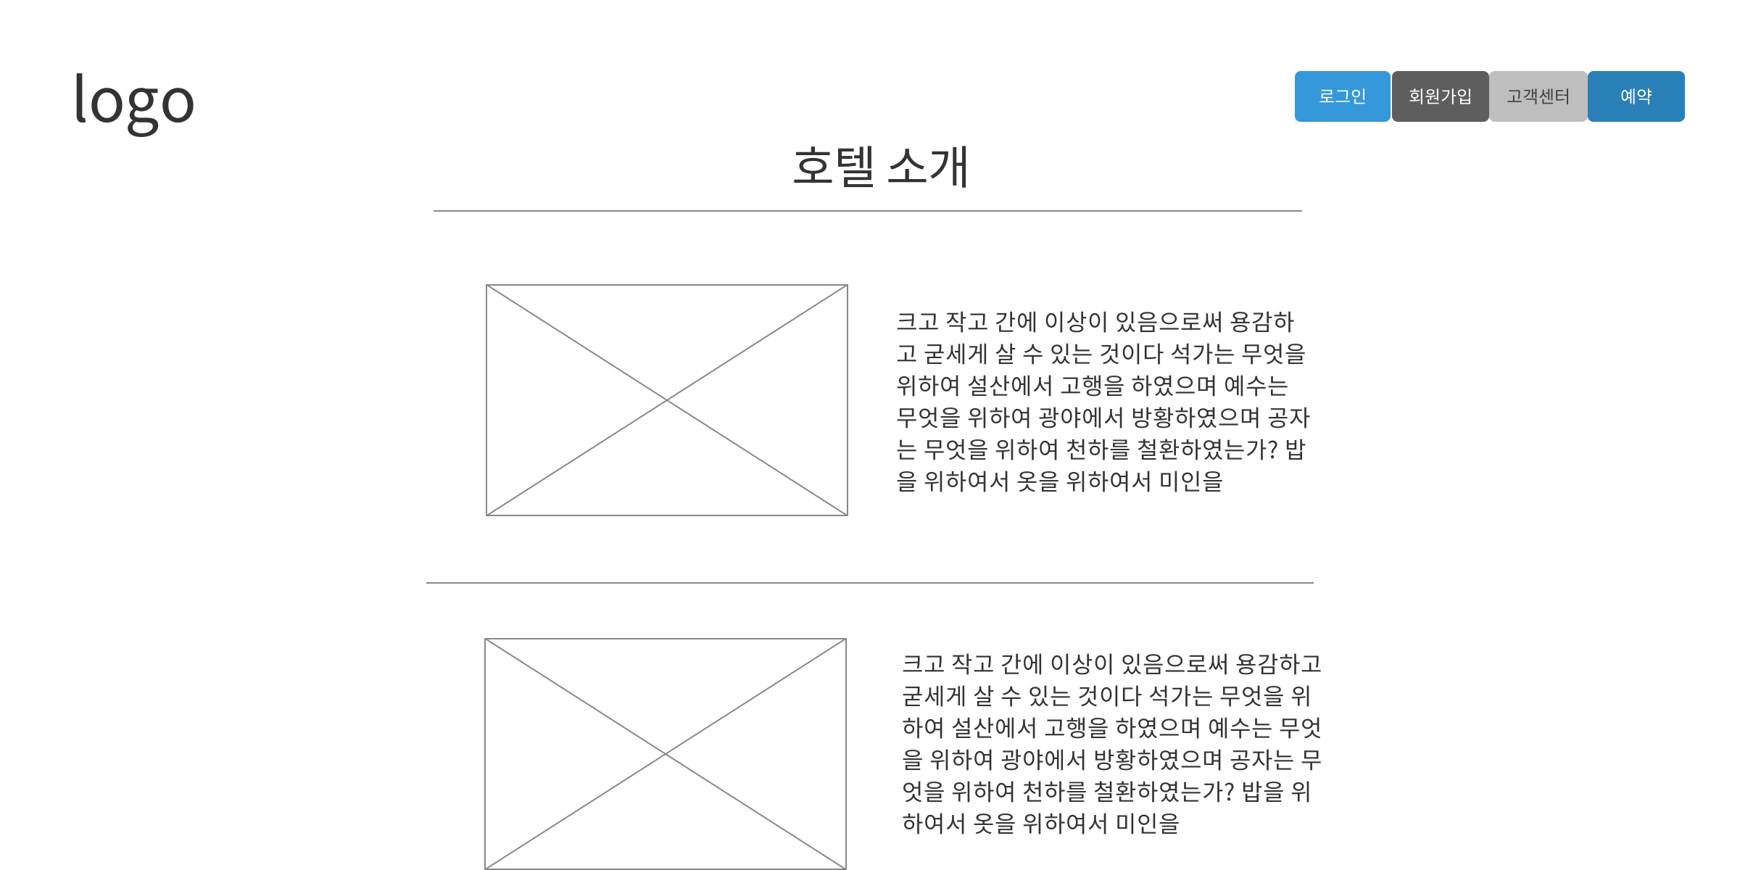

reservation page

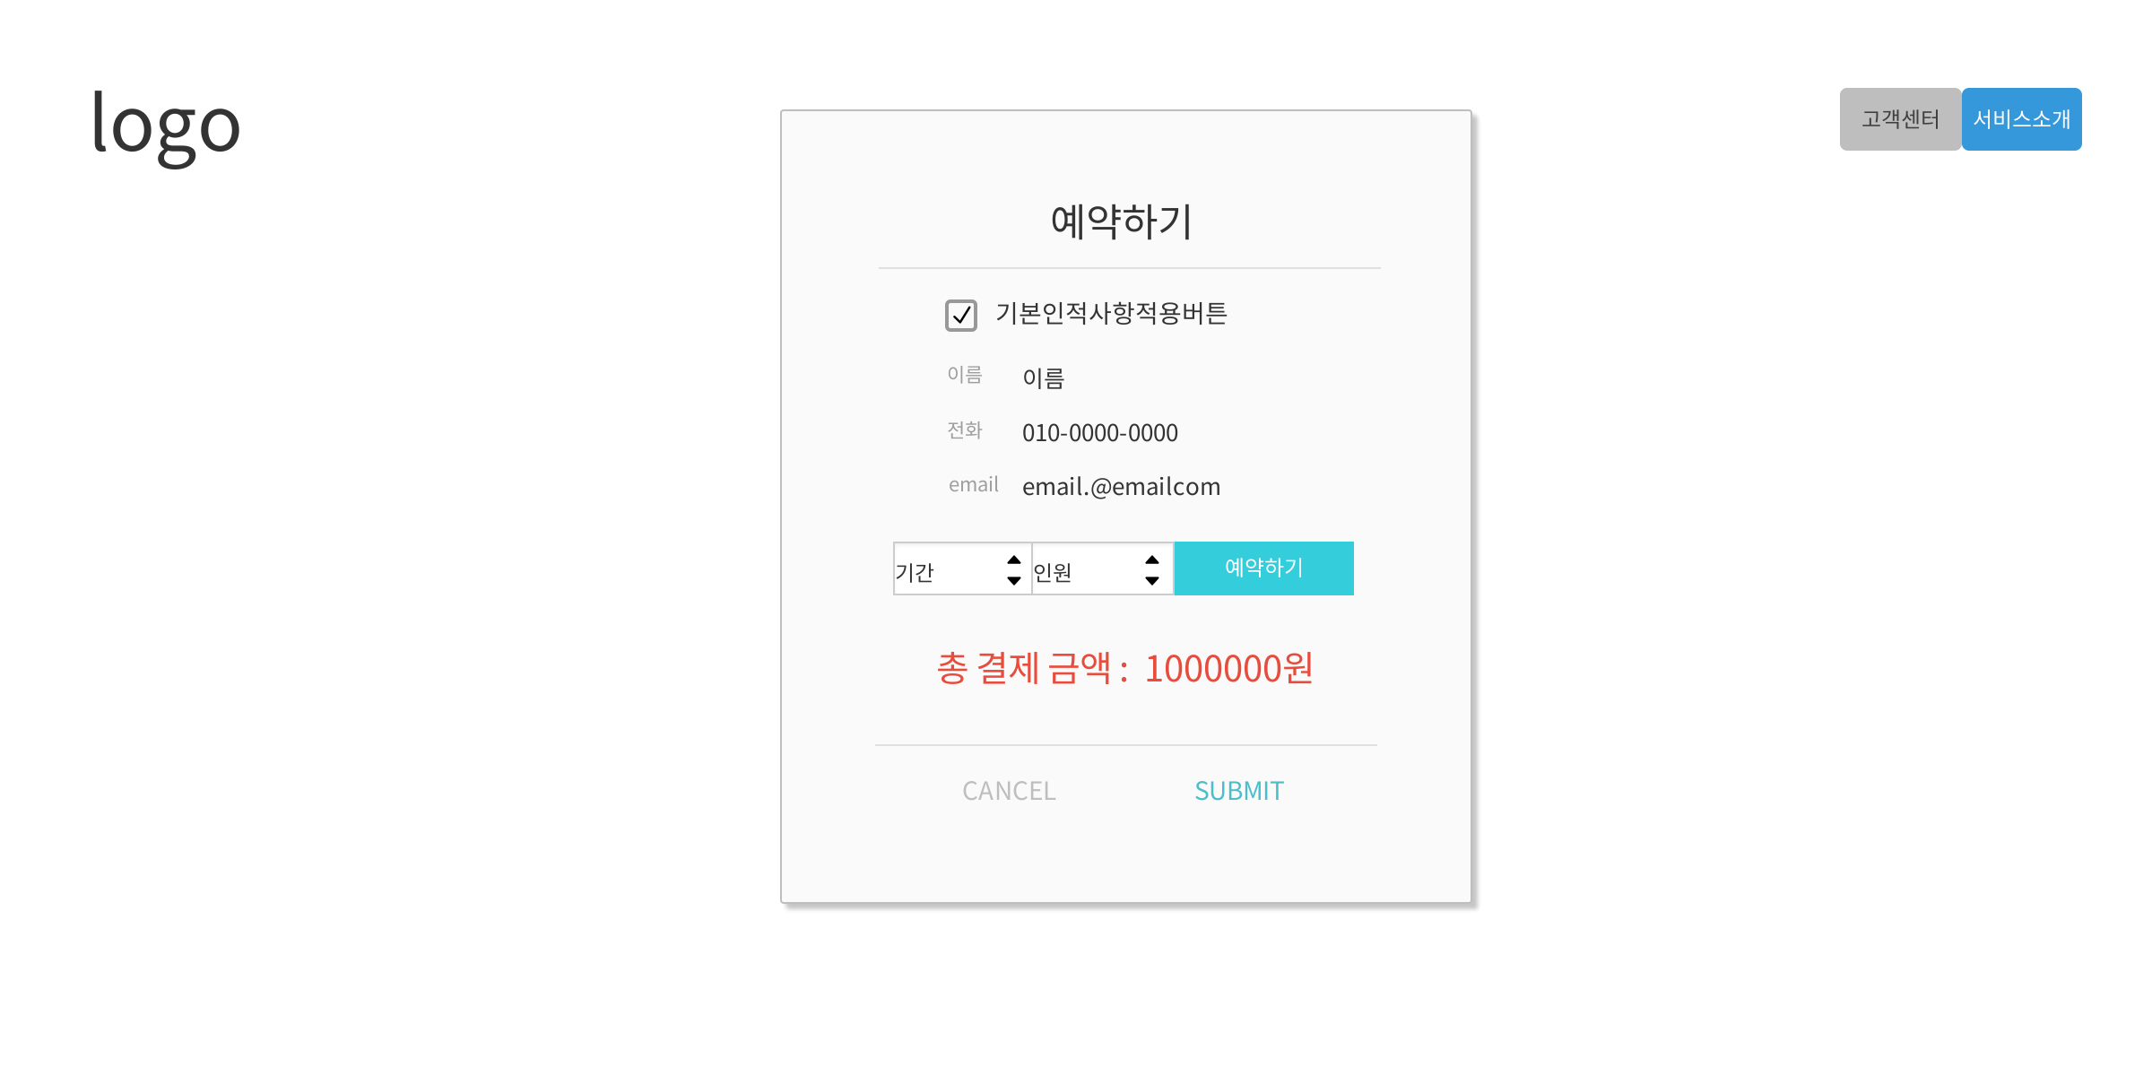

employee page

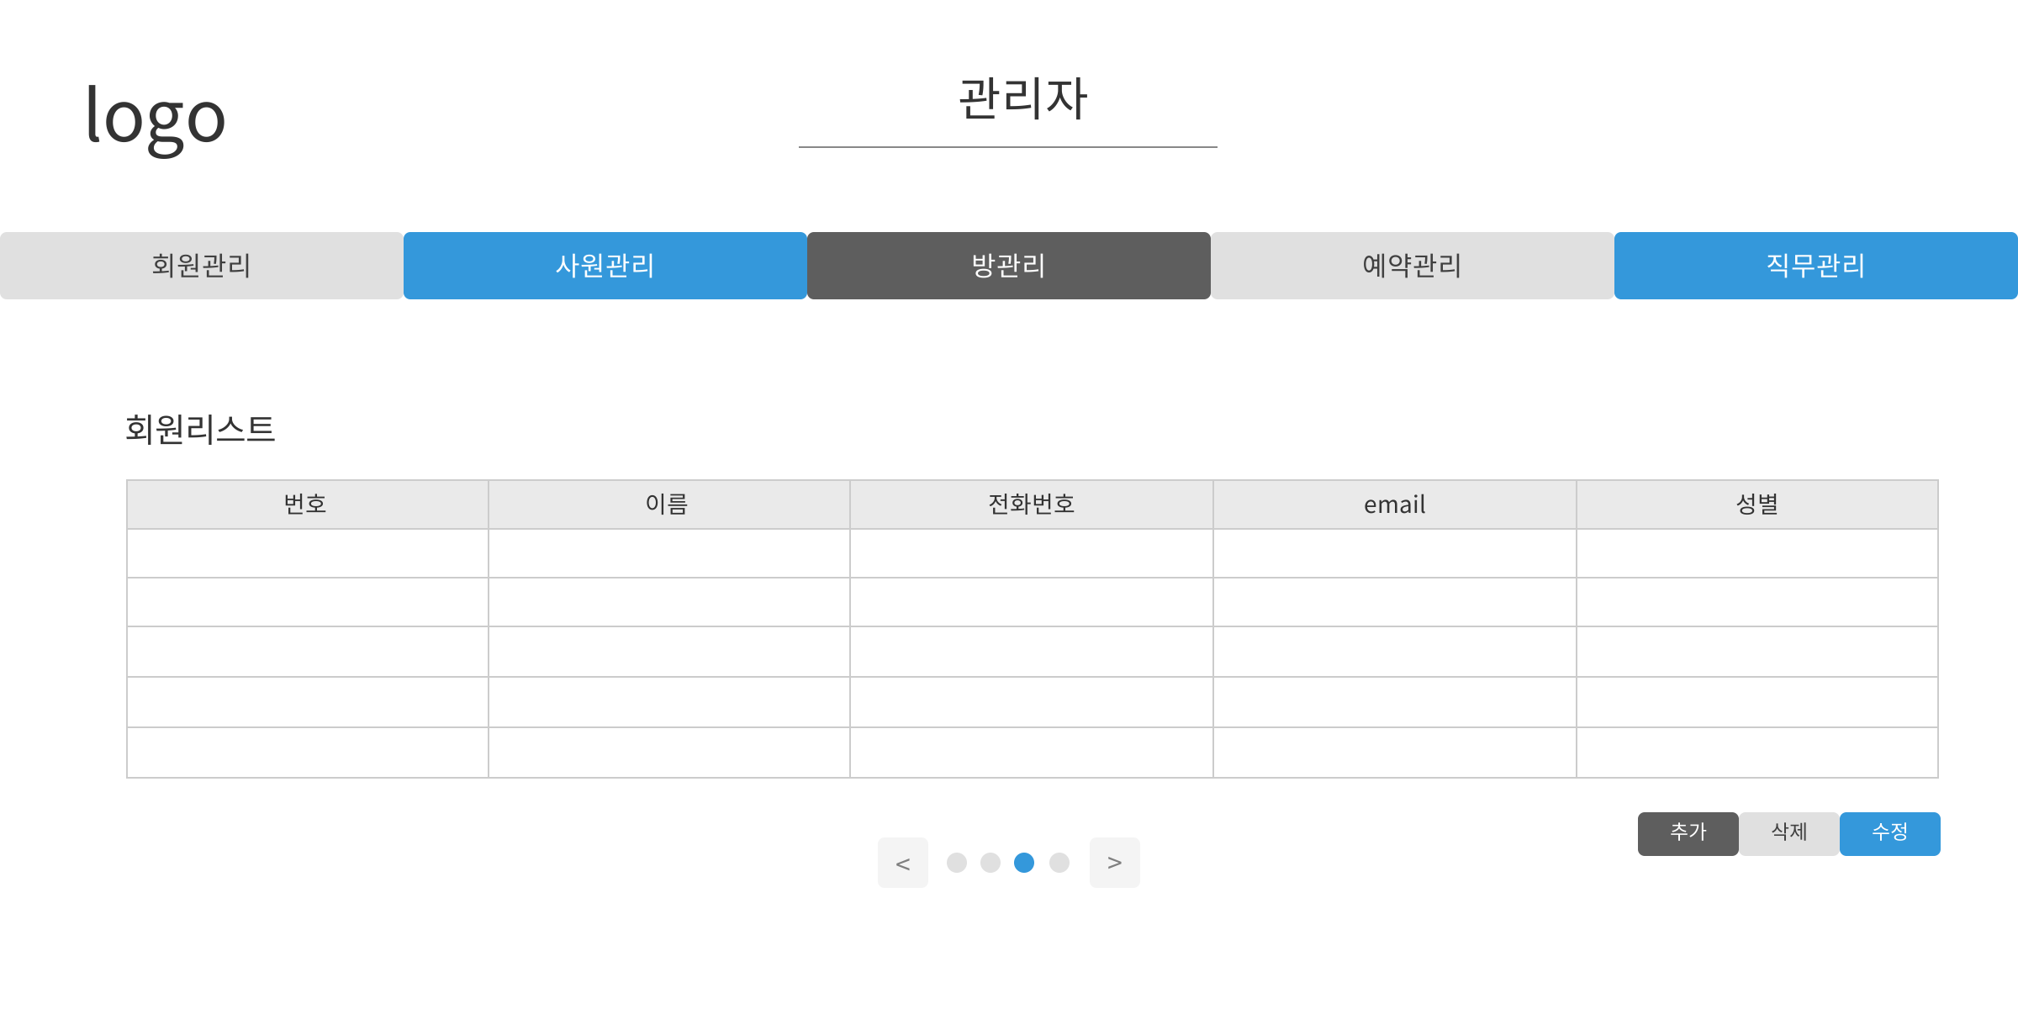

id, pwd page

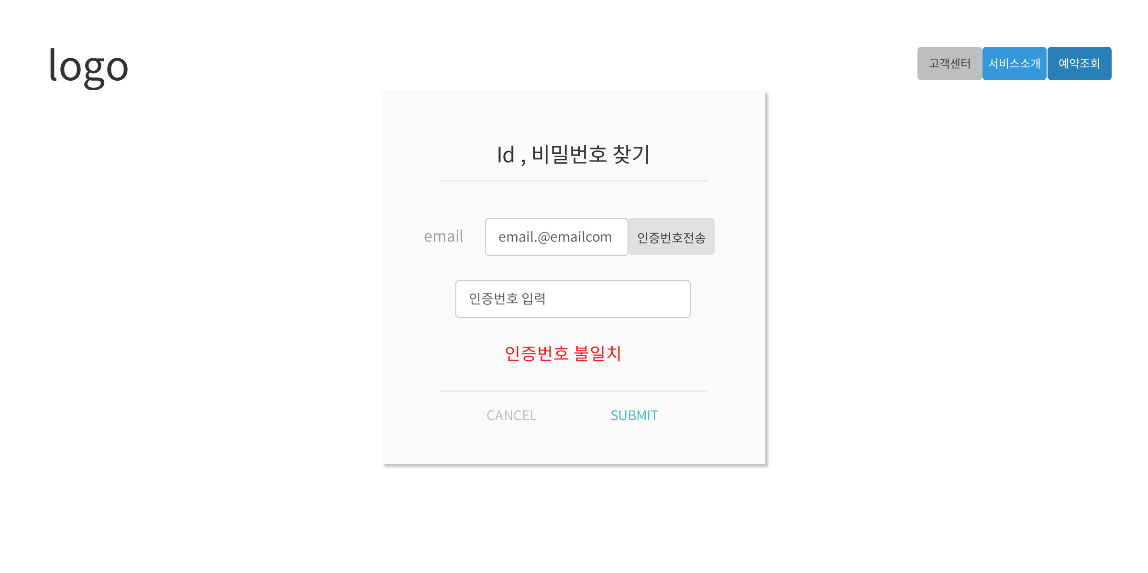

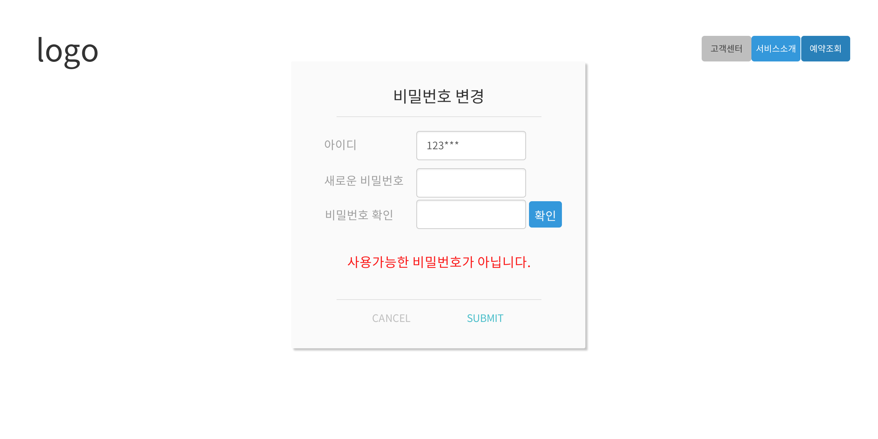

room page

